ami_montigny@hotmail.com
http://amimontigny78.org

ASSEMBLEE GENERALE
23 octobre 2008

Le quorum étant atteint, la réunion peut commencer.
La présidente remercie les membres présents et accueille les nouveaux adhérents.
Elle présente les membres du conseil d’administration et excuse Dominique Degouge ainsi que Michèle Schaffer.
- Rapport moral.
L’AMI est une association loi 1901 créée le 9 février 1988. Son but est de rapprocher les populations de toutes les nationalités par des échanges sportifs, culturels, scolaires …
L’association travaille en étroite collaboration avec les relations internationales de la municipalité représentées par le maire-adjoint Michèle Parent.
L’an dernier, de nombreuses activités ont été proposées :
Décembre 2007 : (organisation ville et AMI)
- Marché de Noël à Montigny. De nombreuses familles ont accueilli les représentants des villes jumelles. Marché de Noël à Kierspe : 15 personnes y sont allées. Le traditionnel stand de crêpes était tenu par Eric Alleaume.
Janvier 2008 (organisation AMI)
Fête de l’association à la salle Gauguin. L’association Fo Ksa Bouge en a assuré l’animation.
Le 31, au club le Village, conférence sur le Carnaval.
Février 2008 (organisation AMI)
26 personnes sont allées à Venise à l’occasion du Carnaval. Elles ont été reçues par nos amis de Marostica.
Mai 2008 (organisation ville )
La traditionnelle journée de l’Europe à la ferme du Manet. Les enfants des établissements scolaires ainsi que des centres de loisirs ont présenté un spectacle de grande qualité.
Fin mai, le traditionnel Maybowle, précédé d'une conférence sur la symbolique du pain, au club le village. (organisation AMI)
Une délégation de la ville (plus un membre de l'AMI) est partie en Roumanie au traditionnel marché artisanal.
Juin 2008
Une délégation de cycliste du VCMB est allée jusqu’à Marostica.
Fin juin, la Cavalcade a été l’occasion de recevoir nos amis des villes jumelées qui nous ont proposé un beau spectacle. Ensuite le dimanche, tout le monde a défilé dans les rues de MONTIGNY Merci aux familles d'accueil qui permettent de tels événements.
Août 2008 (organisation ville)
Vingt personnes plus les motards en balade qui ont apporté le drapeau de Montigny ont fêté les 20 ans du jumelage avec la ville de Kierspe. Jumelé avec cet évènement, les jeunes de l’Europe en scène ont présenté leur spectacle. A cette occasion, la ville de Kierspe avait aussi invité des représentants des villes jumelées avec Montigny. Eric Alleaume a présenté son exposition sur ses randonnées à travers l’Europe en vélo couché.
Europe en scène : organisation du service jumelage de la mairie.
Des jeunes des villes jumelles organisent un spectacle : pendant une semaine, aidés par un ou deux professionnels, puis ils le présentent. Chacun parle sa langue d’origine. Les deux premiers spectacles ont été accueillis par la ville de Montigny, cette année c’est Kierspe et l’année prochaine Denton devrait l’organiser.
Le but est que cette rencontre tourne dans toute l’Europe.
Septembre 2008 (organisation AMI)
26 personnes sont allées à Marostica pour assister à la partie d’échecs.
Bon accueil malgré la pluie qui a obligé le report de la partie le dimanche. Un match de football entre les seniors a eu lieu.
Octobre 2008 (organisation ville et AMI)
Début octobre, neuf étudiants italiens sont venus à Montigny-le-Bretonneux pour présenter leur ville au club le Village. Leur but est de rencontrer des jeunes des autres villes et en Italie.
La semaine du handicap a permis la venue de 35 irlandais dont 15 handicapés qui ont été à l’auberge de jeunesse de Versailles. Une réception a été organisée le vendredi soir au club le Village. Le samedi, ils ont assisté à une rencontre de rugby en fauteuil et le soir ils ont visité Paris. Le dimanche, ils ont visité Versailles et ils ont participé au « handigrimp » à Pierre de Coubertin. Ils ont été enchantés de leur séjour ; Michèle Parent et Marie-Thérèse ANDRE remercient tous ceux qui ont aidé au succès de cette manifestation.(Ar Bernic et les familles de l'AMI ).
VOTE DU RAPPORT MORAL : adopté à l’unanimité.
- Rapport financier
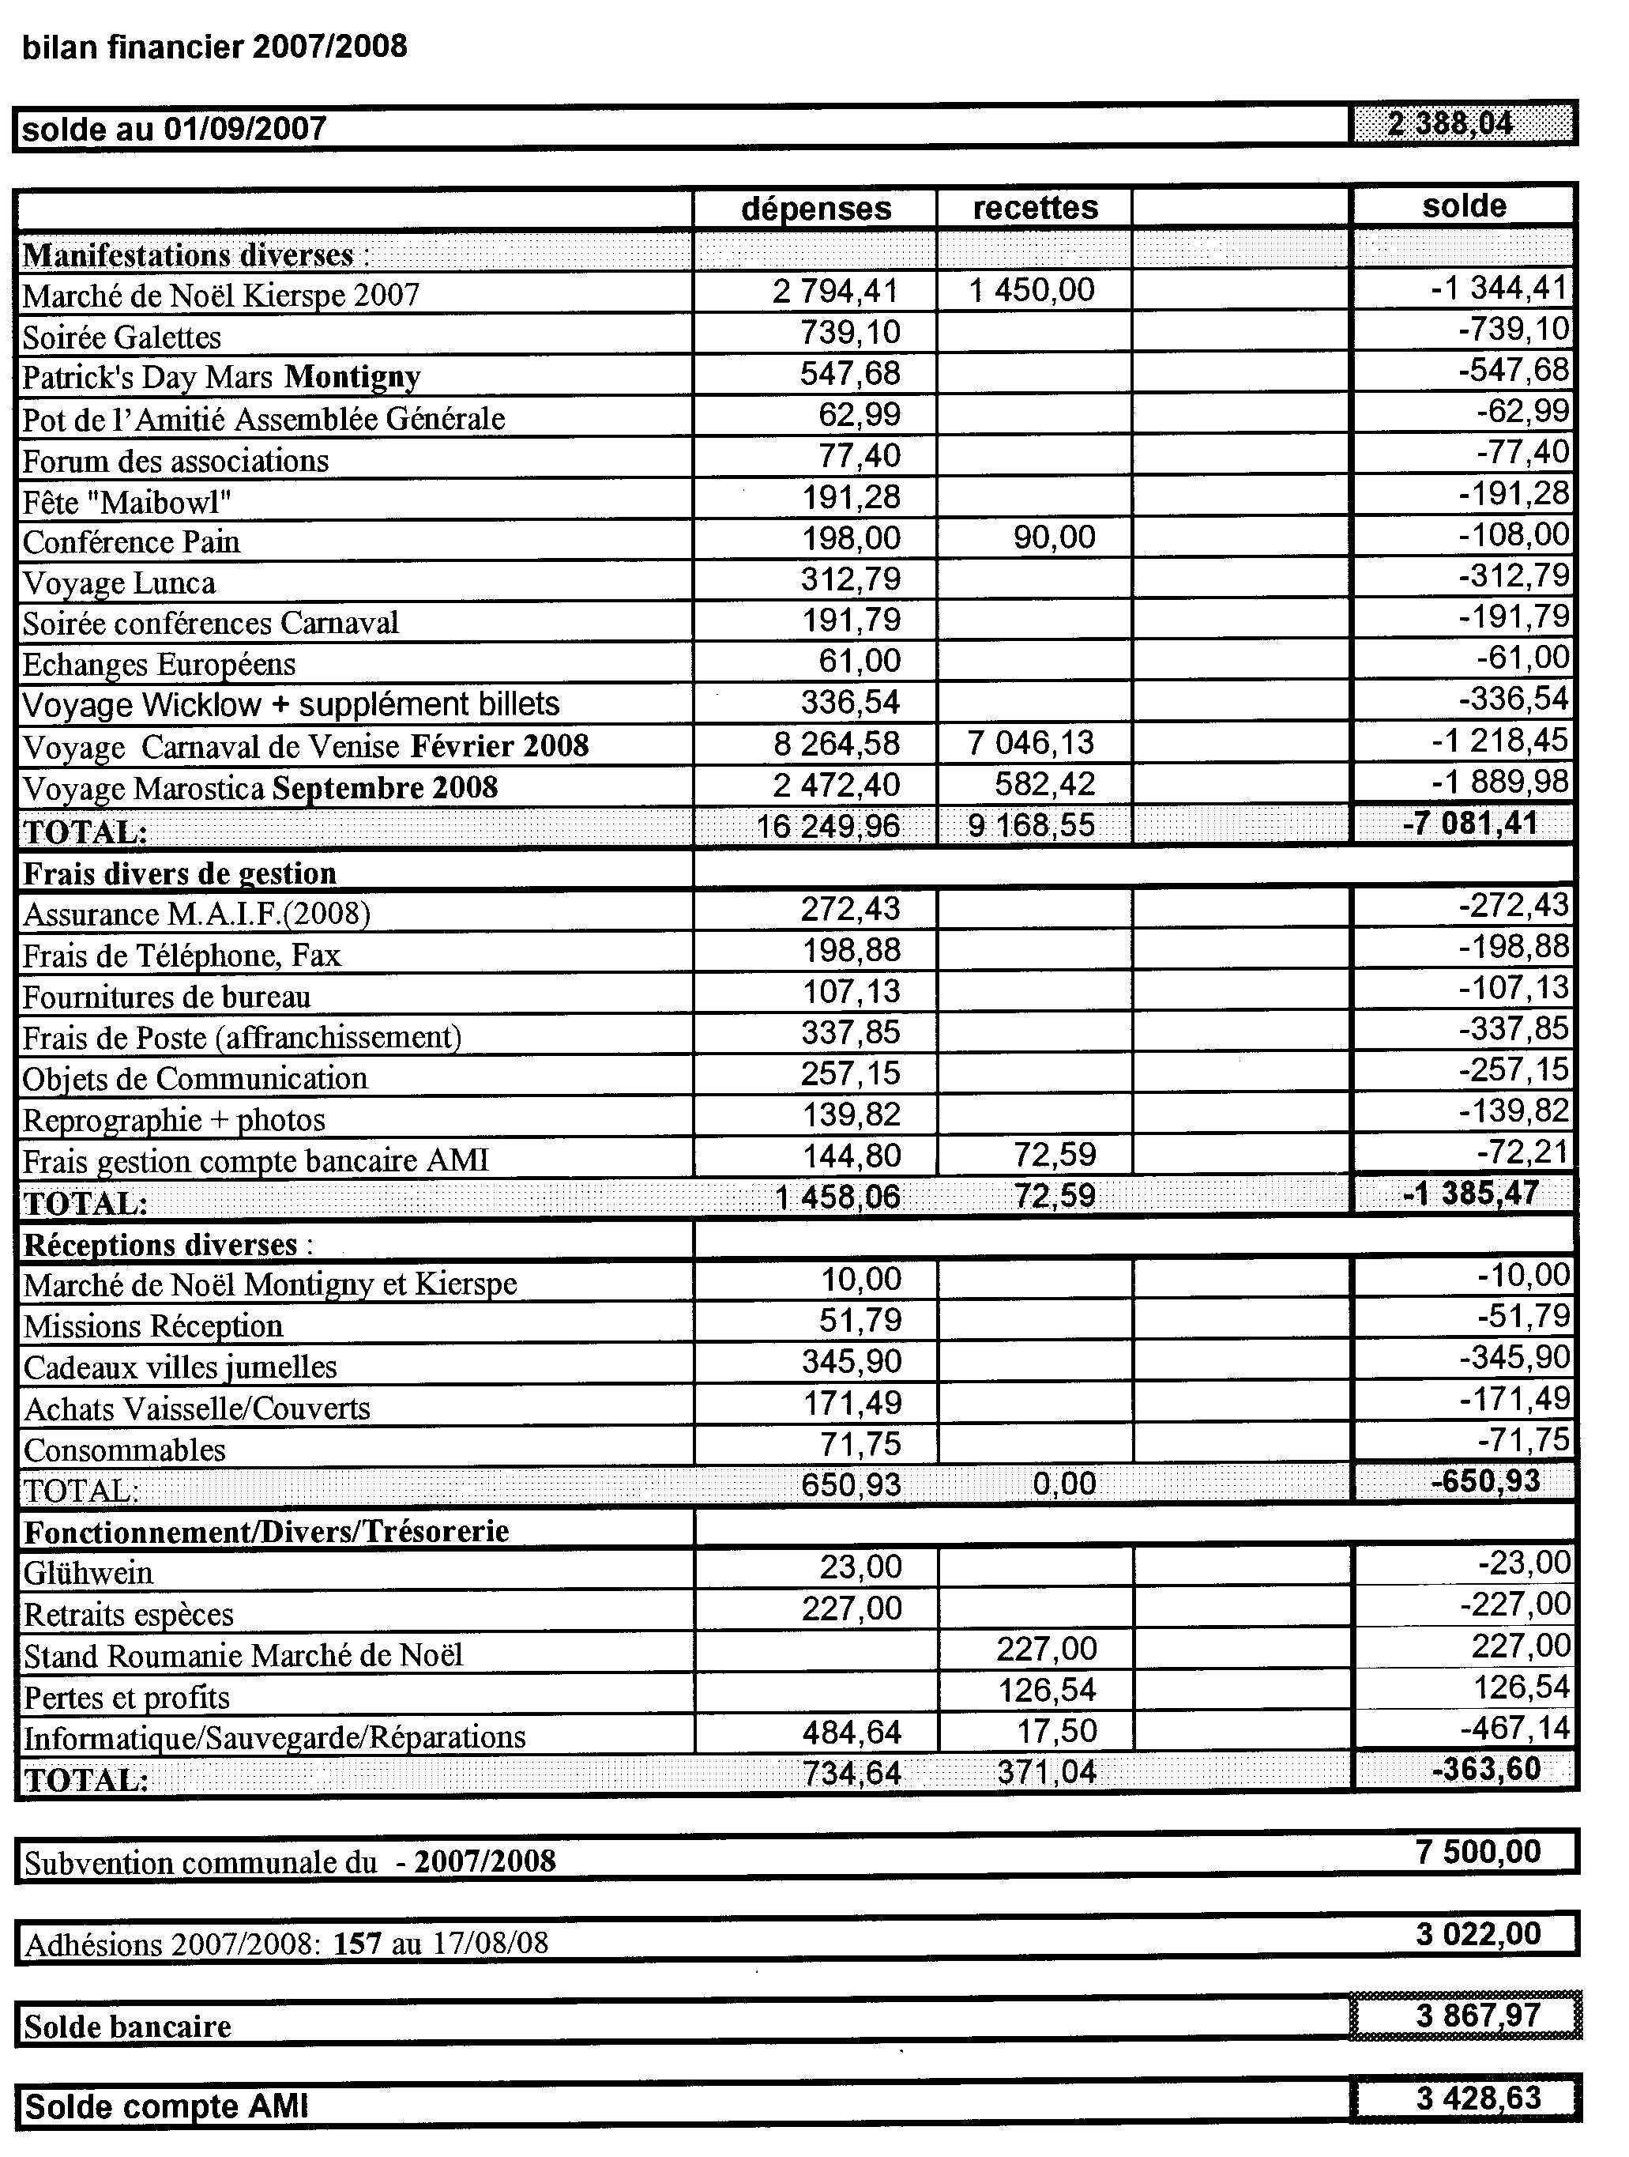
Comptes arrêtés au 31/08/2008
VOTE DU RAPPORT FINANCIER : adopté à l’unanimité

- Programme de la saison 2008/2009
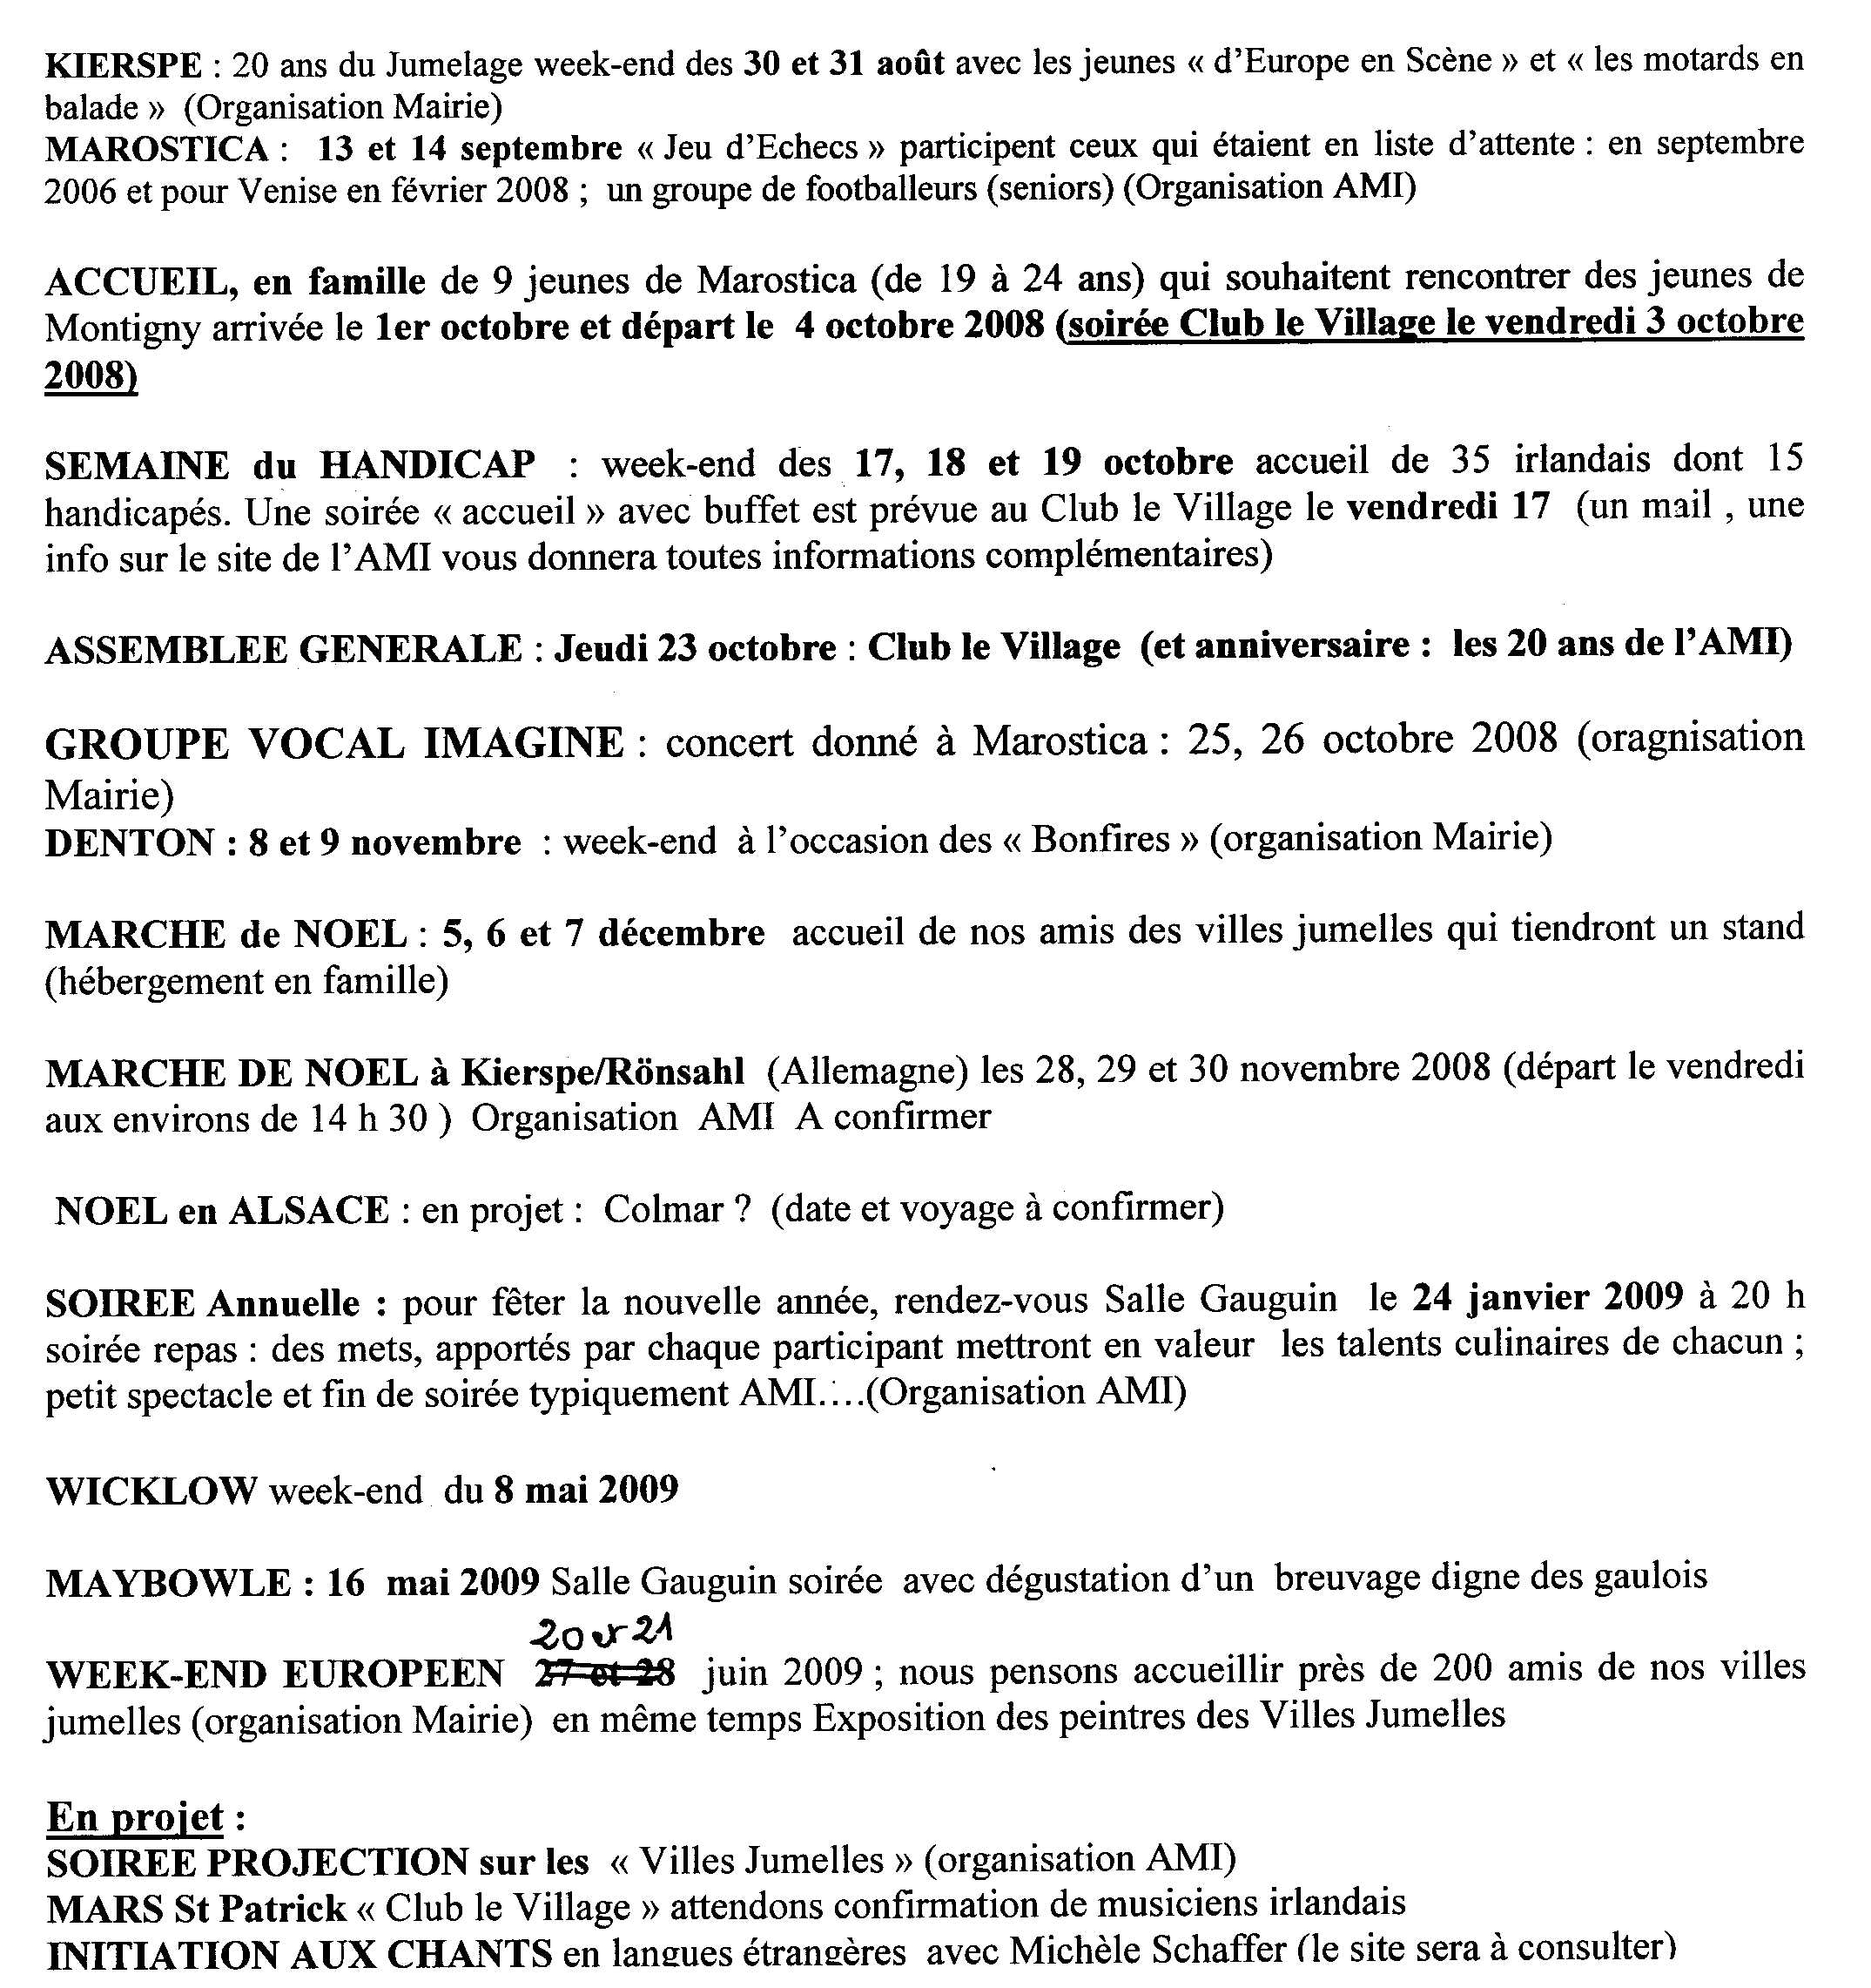 RENOUVELLEMENT DU BUREAU
10 places sont à pouvoir. Après le vote, (à bulletin secret) ont été élus :
ANDRE Marie-Thérèse, BORDET Maïté , DEGOUGE Dominique, DIZES Claire GUILLAUME Monika , MOIGNEAU Pierrick, NOBLE Jean-Michel, PARMENTIER Laurent, SCHAFFER Michèle, VIOSSAT Carine

Le secrétaire de séance L'assesseur La présidente
Jean-Michel NOBLE Moncef CHAOUCH Marie-Thérèse ANDRE

